AUTOBIOGRAGIA DE SEBASTIÃO MATSINHE

Sebastião Matsinhe nasceu em Cambine, Província de Inhambane – Moçambique, e cresceu na Cidade de Maputo onde conclui o nivel medio no antigo sistema nacional de educação.

O desporto foi o primeiro amor de Sebastião. Praticou ginástica, basquetebol e atletismo, primeiro como aluno, e mais tarde como federado do Clube de Desportos da Costa do Sol de Maputo. O seu talento foi rapidamente reconhecido e em 1984, foi seleccionado para participar no Primeiro Campeonato Nacional de Atletismo de Juniores, na Cidade da Beira. Infelizmente, em Janeiro de 1985, a sua prometodora carreira teve um fim prematuro quando lhe foi diagnosticado uma condição médica grave que o forçou a abandonar o atletismo. Matsinhe com apoio do seu clube, Costa do Sol e do Sport de Lisboa & Benfica, mudou-se para a África do Sul (Durban) e depois para Portugal (Lisboa) para receber tratamento médico.

“O Destino é Imprevisível, mas a Aposta é Vencer!”
Sebastião Matsinhe sem esquecer a escola, lidou com esta mudança cruel que o destino lhe reservou, virando-se para as artes plásticas como forma especial de se expressar. Na arte de pintar, foi influenciado pelo Mário Tique, seu amigo de infância e colega de escola primária e Secundaria. Em 1996, o Dr Augusto Cabral, atravéz do seu filho Rui, vê as suas obras de arte e aconselha Sebastião a expôr as suas pinturas publicamente em exposições.

Dentro desse contexto, em 1997, apresentou a sua primeira exposição individual intitulada Trinta Anos Depois, em Cambine. Foi seguida por exposições individuais, Marcas do Homem (1998) e Terceiro Gráu (1999) ambas tiveram lugar na Associação Moçambicana de Fotografia, em Maputo. Em Julho (2004), Tumbunuko wa Kuhanya (Lógica da Vida), foi a quarta exposição individual de Matsinhe apresentada no Centro Cultural Franco Moçambicano, em Maputo-Moçambique. Em Setembro (2005), na Africa do Sul, durante a sua graduação em BA: (Bacharel em Artes), apresentou a sua quinta individual intitulada Mãos Dadas, em Bellville, RSA. Em Setembro 2006, apresenta a sua sexta exposição individual em Waterfront, na sede da BMW em Cape Town, a convinte desta.

De 2007 a Maio 2008, Sebastião Matsinhe, celebra na Africa do Sul (Cape Town) e em Moçambique (Maputo e Inhambane) o seu Décimo Aniversário, como artista plástico. Em Março de 2007, arranca as festividades com a graduação em BA-Honors (Lincenciatura em Artes Antropologia e Estudos da Mulher e Genero), pela University of the Western Cape- RAS;

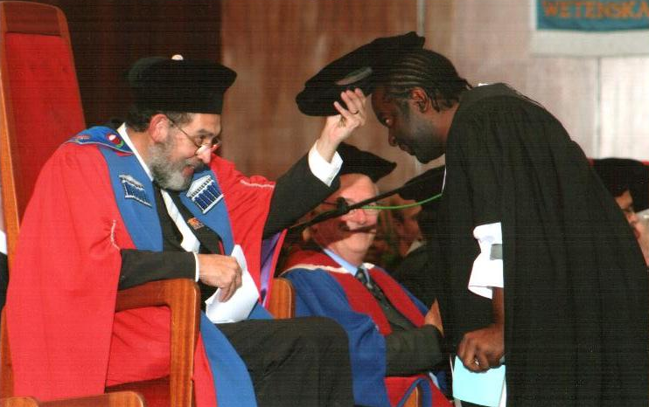

Momento em que o Vice-Chancellor da UWC, Professor Brian O’Connell
conferia à graduação ao Sebastião Matsinhe em BA – Honors (2007)

Apresentou ao público Sul Africano (17 de Abril, 2007) no Festival internacional de Arts ITHUBA, em Bellville, RSA. Em ( 2007), na Associação Moçambicana de Fotográfia, em Maputo. A sua setima exposição Individual intitulada Choro Em Retrospectiva, Sebastião Matsinhe apresentou na conferência Anual da Igreja Metodista Unida, a sua oitava individual denominada Kuehleketa (Reflexão), de 06 a 09 de Dezembro de 2007, em Cambine - Inhambane, sua terra natal; como forma também de incentivar aos outros artistas a valorizar as nossas raízes.

Em adição às exposições individuais, Matsinhe também participou em vários eventos (exposições) de cooperação incluindo uma colectiva que beneficiou as vítimas das cheias, (2000); uma exposição em conjunto com Toni Paco, intitulada Descoberta (2003), respectivamente, ambas na Associação Moçambicana de Fotográfia, em Maputo;

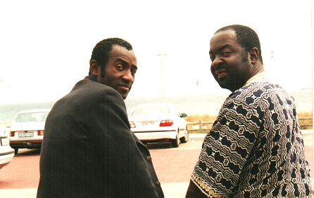
Sebastião Matsinhe e Toni Paco
(Fotografia tirada em Tableview - Cape Town, 2003).

uma exposição intitulada Heritage, na University of the Western Cape, na Cidade do Cabo, África do Sul (2001), na qual esteve nesta epoca Matsinhe encontrava-se a proceguir seus estudos. Também apresentou uma exposição com Xavier Mbeve, com o título Unity (Unidade) em Constância na Cidade do Cabo, a 25 de Junho de 2002, dia da Independência de Moçambique. Em Setembro de 2002, Sebastião Matsinhe, ganha prémio distinção no Festival Internacional de Cultura, na UWC, Cape Town-RSA. Em Julho 2004, Matsinhe com Chica Sáles, apresentam Fragments of Colours, no Baxter Theater, em Rondebosh, Cape Town. Em Novembro de 2006, Sebastião Matsinhe juntamente com Walter Zandamela (Zand), apresentaram no Hotel Avenida, uma exposição em dueto intitulada Homenagem a Um Homem, em memória ao Dr Augusto Cabral, homem que tanto contribuíu para o desenvolvimento artístico de Sebastião Matsinhe e das artes plásticas em Moçambique. Sebastião Matsinhe com Mário Tique, apresentaram juntos de 19 a 27 de Outubro de 2007, no Hotel Avenida, em Maputo, uma exposição intitulada Kunwayitana (Sorriso), inserido no seu Décimo Aniversário Artistico.

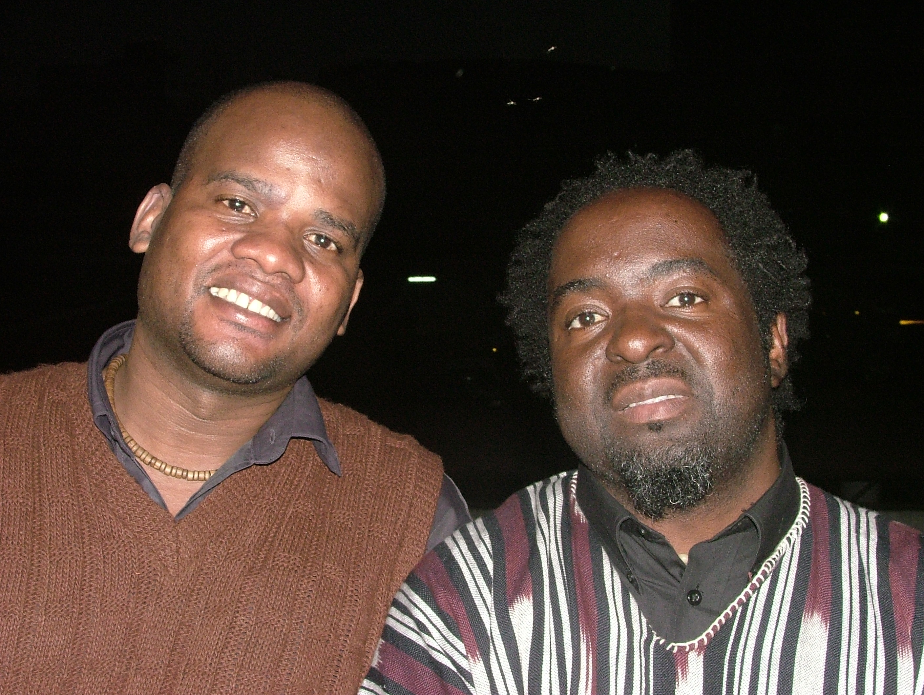
Sebastião Matsinhe, (a direita) com o seu Mestre Mário Tique
(Fotografia: 2007).

Durante os últimos anos do século XX, e a primeira década do século XXI, Sebastião Matsinhe produziu inúmeras obras de arte bem como cartões de Natal e postais. Alguns dos seus trabalhos preferidos são a Vida de Jesus na Terra, uma composição enorme de 11m x 68cm que doou em 1998 à Igreja Metodista Unida em Moçambique (Paróquia da Malanga, Maputo); Paroquia da Liberdade(7m, 50cm x 1m,20cm) e na Paróquia da Malhangalene (9m, 60cm x 1m, 20cm), a que ele é membro, respectivamente. Algumas das suas obras foram comprados direitos para constar em alguns livros de actores Sul Africanos e em filmes de curta-metragem.

Em (2004), Sebastião Matsinhe e o guitarrista Moçambicano, Júlio Sigaúque, apresentaram pela primeira vez a fusão pintura & música num concerto musical Tumbunuko wa Kuhanya (Lógica da Vida), no Centro Cultural Franco Moçambicano, em Maputo.

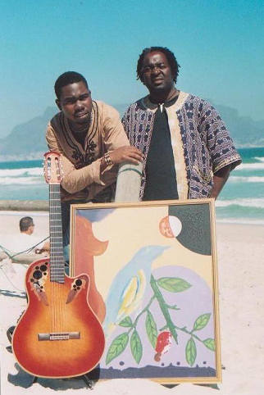
Júlio Sigaúque com Sebastião Matsinhe, em Tableview
– Cape Town ( Fotografia tirada por Pascaline; 2004) .

No ano seguinte, em Julho de 2005, Matsinhe & Sigaúque aprentaram Tumbunuko wa Kuhanya (Lógica da Vida), no Teatro Avenida, em Maputo-Moçambique; a 28 de Julho, 2005 e a 17 de Abril de 2007, na University of the Western Cape, RAS. Esperam que esta fusão de pintura e música, tenha proporcionado aos seus convidados uma experiência única e memorável.

Em Maputo, a 02 de Novembro de 2007 no Teatro Avenida, lança a sua pagina virtual: www.sebastiaomatsinhe.com cujo a designação é O Destino é Imprevisível, Mas a Aposta é Vencer! O evento fora abrilhantado com o músico Moçambicano Dino Miranda, residente na Republica Sul Africana e o groupo Bracing Day, do bairro de Hulene – Maputo.

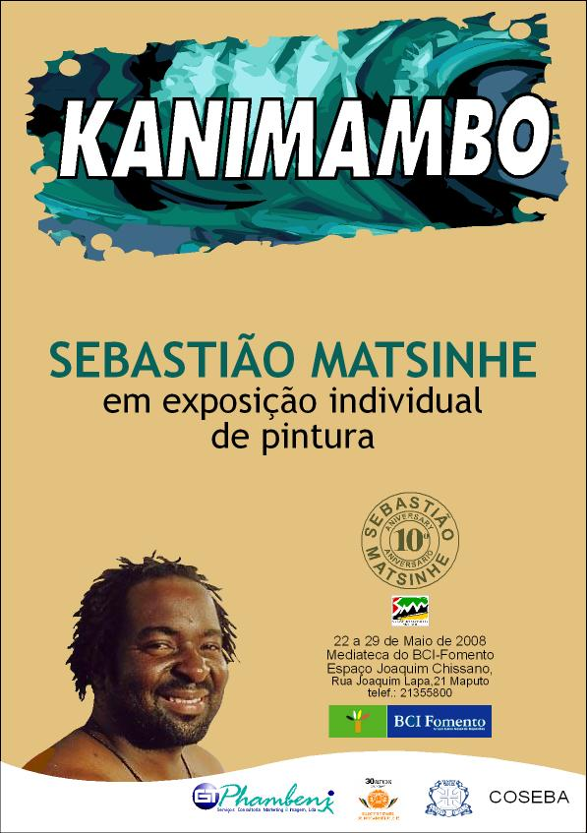
Cartaz da exposição Kanimambo (Obrigado) , produzido
por Mário Tique (2008).

Como forma de encerrar as comemorações dos 10 anos de carreira artístico, a 22 de Maio de 2008, Sebastião Matsinhe, apresenta na Mediateca do BCI-Fomento, em Maputo, mais uma individual intitulada Kanimambo (Obrigado), em homenagem a todos que o apoiaram, apoiam e acompanham a sua carreira até hoje, em particular a imprensa Moçambicana e estrangeira bem como todos aqueles que adquirem as suas obras.

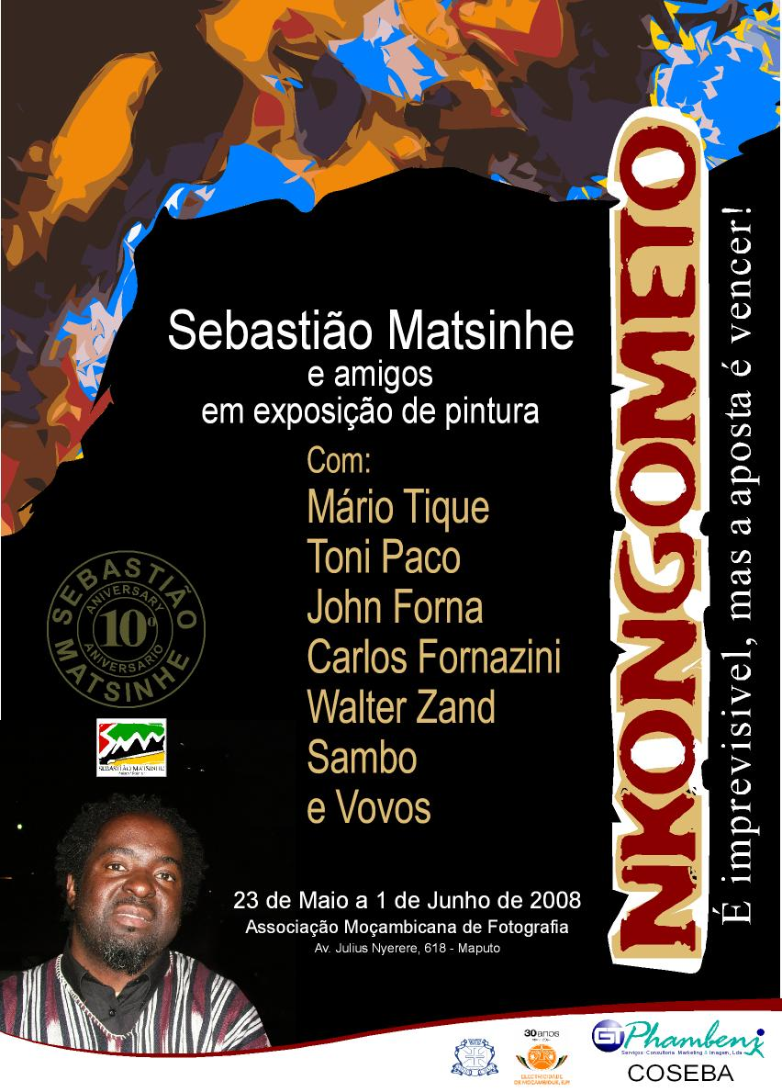
Cartaz da exposição Nkongometo (Destino), produzido
por Mário Tique

Dentro deste contexto, em simultaneo com a Mediateca do BCI-Fomento, Espaço Joaquim Chissano, o pintor Sebastião Matsinhe apresentou com seus amigos nas artes plásticas na Associação Moçambicana de Fotográfia, em Maputo, mais uma exposição colectiva, designada Nkongometo (Destino), à 23 de Maio de 2008.

Assim, este facto a cima, demonstra que Sebastião Matsinhe, continua a encontrar tempo para pintar e dar o seu contributo para o desevolvimento socio-cultural e também comemorar a Independência e as enormes mudanças no seu país de origem – Moçambique - e no Continente Africano em geral.

AUTOBIOGRAPHY OF SEBASTIÃO MATSINHE

Sebastião Matsinhe is a native of Mozambique, born in Cambine-Inhambane Province. He grew up in the city of Maputo; Mozambican capital, where he completed his high school education under the formal colonial education system.

Sports were Sebastião’s first love. He practiced gymnastics, basketball, and athletics first as a student, and later as member of the Costa do Sol sports club (Clube de desportos da Costa do Sol) of Maputo. His talent was quickly recognized, and in 1984 was selected to participate in the junior national athletics championship in Beira City. Unfortunately, his promising career was cut short in January of 1985, when he was diagnosed with a serious medical condition. This forced him to abandon athletics. Matsinhe moved to South Africa and then to Portugal to receive medical treatment.

“…Though destiny is unforeseeable, but the bet is to win!”
Sebastião Matsinhe dealt with this cruel change of the fate by turning to art, which was influenced in his primary and Secondary school years by his colleague and friend Mário Tique. Then the art of painting became a means of self-expression. In 1986, by the hand of Dr Augusto Cabral’s son Rui, Dr Cabral sees matinée’s artworks and advises him to expose publicly in exhibitions his painting.

Thus in 1997, he presented his first solo exhibition, entitled Thirty Years After, in Cambine, Inhambane province, Mozambique. This was followed by Men’s Prints (1998) and Third Degree (1999). Both solo exhibitions took place in the Associação Moçambicana de Fotográfia (AFM), in Maputo; and Tumbunuko wa Kuhanya (Logic of Life) was Matsinhe’s fourth solo showing, presented in 2004, at Centro Cultural Franco Mozambicans (Mozambican Franc Cultural Centre), in Maputo-Mozambique. In 2005, at the University of the Western Cape, during his BA graduation, he presented the fifth solo exhibition entitled Hand in Hand. In September, 2006 he presented the sixth solo exhibition at the BMW’s head office by their invitation;

From April 17th, 2007 up to May 2008, Sebastião Matsinhe, took the celebration in South Africa (Cape Town) and in Mozambique (Maputo & Inhambane) respectively, his Tenth Anniversary as a painter. The fact started by Sebastião’s graduation in BA – Honors (Anthropology), by the University of the Western Cape.

The moment when the Vice-Chancellor of UWC, Professor Brian O’Connell
capped Sebastião Matsinhe in BA – Honours (2007)

He presented to South African public (April 17th, 2008) a solo exhibition in International ITHUBA - Arts Festival of the students at the University of the Western Cape, Bellville, South Africa. Sebastião Matsinhe, in July 2007, presented at the AMF his seventh solo exhibition entitled Retrospective Cry. Sebastião Matsinhe presented on the 06 – 09 of December, 2007 also at the United Methodist Annual Conference Church, his 8th solo exhibition entitled Kuehleketa (Reflexão), Cambine – Inhambane, at his home land as a way of persuade the new comer artists to valorize the roots of our culture.

In addition to solo shows, Matsinhe has also participated in several collaborative efforts, including a benefit of flood victims, (2000). This includes a joint exhibition with Toni Paco, entitled Discovery, in Maputo (2003) and an exhibition at the University of the Western Cape, South Africa, (2001; 2002 & 2004) where Matsinhe is currently a student.

Sebastião Matsinhe with Toni Paco
(Photograph taken in Tableview - Cape Town, 2003)

He also presented an exhibition named Unity (Unidade) with Xavier Mbeve at Constantia in Cape Town, on the 25th June, 2002, Mozambican Independence Day. Sebastião wins a price distinction at International Cultural Festival at UWC- Bellville; In July, 2004, Sebastião Matsinhe and Chica Sáles presented an exhibition entitled Fragment of Colours at Baxter Theatre, Rondebosh; Cape Town. In November 2006, Sebastião Matsinhe together with Valter Zandamela (Zand), presented at Hotel Avenida an exhibition entitled Homenagem a Um Homem (Man’s Homage) in Augusto Cabral memory, a man whom contributed for the artistic development of Sebastião Matsinhe and for the arts in Mozambique. Sebastião Matsinhe & Mário Tique presented an exhibition entitled Kunwayita (Smile) at Hotel Avenida, from 19th – 27th, October 2007 also incorporated on the Matsinhe’s celebration of his Tenth Anniversary.

Mário Tique with Sebastião Matsinhe,
(picture taken in Maputo, 2007).

Over the last decade, of the 20th century and at the first decade of XXI, Sebastião Matsinhe has produced countless paintings, as well as several Christmas cards and postcards. One of the works, which remains closest to his heart, is Jesus’ Life on Earth, a massive 11m x 68cm composition that he offered to the United Methodist Church (at Malanga Parish in Maputo) in Mozambique, in 1998 to which he is a member.

For the first time, in July 2004, Sebastião Matsinhe & Júlio Sigaúque, presented the fusion paintings & music in the musical concert entitled Tumbunuko wa Kuhanya (Logic of Life), at Centro Cultural Franco Moçambicano, in Maputo.

Júlio Sigaúque with Sebastião Matsinhe, at Table-view
– Cape Town (Photograph taken by Pascaline; 2004).

On the following year, July 08th, 2005, Matsinhe & Sigaúque, presented Tumbunuko wa Kuhanya (Logic of Life), at “Teatro Avenida,” in Maputo-Mozambique and, on the 28th at the University of the Western Cape, in Cape Town - South Africa, respectively. In 17th April, 2007, Tumbunuko wa Kuhanya (Logic of Life) was presented by the two artists at Ithuba Arts Festival, at the University of the Western Cape. They hope that this infusion of image and sound provided the guests with a unique and memorable experience.

In Maputo, (02nd November, 2008) at Teatro Avenida, Sebastião Matsinhe launches is own website: www.sebastiaomatsinhe.com designated Though Destiny is Unforeseeable, but the bet is to win. The event was accompanied by the Mozambican musician DINO MIRANDA who is actually reside in the South African Republic, an also with Bracing Day which is from Hulene location– Maputo.

The poster for the exhibition Kanimambo (Grateful), created
by Mário Tique (2008).

As a form of closing the celebration of his Tenth Anniversary as a painter, Sebastião Matsinhe presents on the 22nd of May, 2008 his 9th solo exhibition entitled Kanimambo (Grateful), at Medioteca of the BCI-Fomento; Espaço Joaquim Chissano, in Maputo as a way to thank and pay homage to all whom gave, give and follow him until today, particularly the media in general in Mozambique and abroad for their Endeavour on covering his daily effort experiences in the way they did and do. Not forgetting all the people and institutions involved in sponsoring his exhibitions and to those who buy his art works (paintings) as well.

Poster for the exhibition Nkongometo (Destiny), created
by Mário Tique (2008)

Within this context, simultaneously with the Medioteca of the BCI-Fomento; Espaço Joaquim Chissano, Sebastião Matsinhe presents at Moçambican Association of Photography (AMF), in Maputo with his art friends, one more collective exhibition named Nkongomento (Destiny), in 23rd May up to 01st June.

Thus this fact demonstrates that Sebastião Matsinhe, continues to find time to paint more, and give his contribution for the cultural development and also to commemorate the independence and the monumental changes taking place in his home country – Mozambique – and in the continent of Africa as a whole.

“O Destino é Imprevisível, mas a Aposta é Vencer!”; (Sebastião Matsinhe; in Savana, 1997: 19)
Júlio Sigaúque; é um guitarista Moçambicano, colega nas artes e amigo de Sebastião Matsinhe, fazendo dueto juntos no projecto musical Tumbunuko wa Kuhanya (Lógica da Vida).
“…Though destiny is unforeseeable, but the bet is to win” ;(Sebastião Matsinhe; in Savana, 1997: 19)
Associação Moçambicana de Fotográfia (AMF); it’s a gallery’s name of the Mozambican Photography Association, situated at the inner of Maputo city, in Mozambique, by the Julius Nyerere Avenue.
Júlio Sigaúque; is Mozambican guitarist, colleague in arts and personal friend to Sebastião Matsinhe, on which they make duet on the musical project Tumbunuko wa Kuhanya (Lógica da Vida).

